- 登录
网址：http://211.64.142.79:82/#，选择“硕士推免报名系统”，然后进行注册及报名；
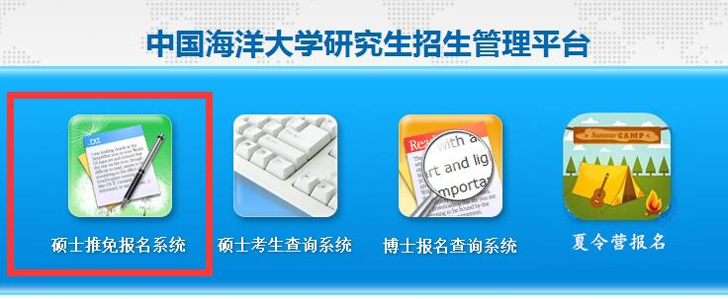

- 报名
- 参加类别选择：推荐免试或者“创新人才培养”专项计划（只能选择一种）
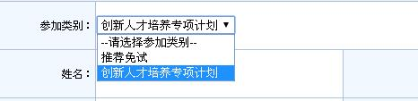
注：“创新人才培养”专项计划只能报考理学、工学、农学、医学等学术学位专业，文科类专业及专业学位不接受报考。

2.报名成功后点提交，等待审核

- 通过审核后，若确定可参加复试，请及时点击确认参加复试并打印申请表
1.考生需在学院规定时间内及时点击“确认参加复试”，没有及时回复者视为自动放弃复试资格；
2.若审核通过可以打印推免或“创新人才培养”专项计划申请表。
